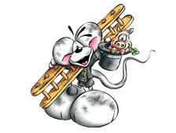

Soustractions jusque 100

Additions jusque 100

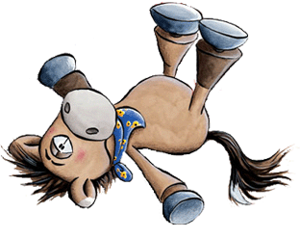

80 – 60 = …
50 - … = 40
32 – 11 = …
... – 4 = 23
53 – 31 = …

50 + 20 = …
30 + … = 80
26 + 12 = …
… + 78 = 80
46 + 23 = …

9 + 3 = …
35 + 6 = …
46 + 17 = …
27 + … = 36
… + 64 = 82

12 – 4 = …
43 – 5 = …
56 – 18 = …
77 - … = 34
… - 28 = 53

Nombre de fautes : …..
Nombre de fautes : …..

Temps maximum : 4 minutes

Temps maximum : 4 minutes


La table de 4

La table de 2



36 : 4 = …
… : 4 = 6
24 : … = 6
32 : 4 = …
… : 4 = 2

5 x 4 = …
… = 3 x 4
3 x … = 12
1 x 4 = …
… x 4 = 40

18 : 2 = …
… : 2 = 6
12 : 2 = …
14 : 2 = …
… : 2 = 2

5 x 2 = …
… = 3 x 2
6 x … = 12
0 x 2 = …
… x 2 = 16

Nombre de fautes : …..
Nombre de fautes : …..

Temps maximum : 4 minutes

Temps maximum : 4 minutes

Les tables de 2 et 4



36 : … = 9
… : 2 = 9
8 x 4 = …
24 : … = 4
7 x 2 = …

… x 4 = 20
… = 10 : 2
3 x … = 12
16 : 2 = …
4 x 4 = …

Nombre de fautes : …..

Temps maximum : 4 minutes

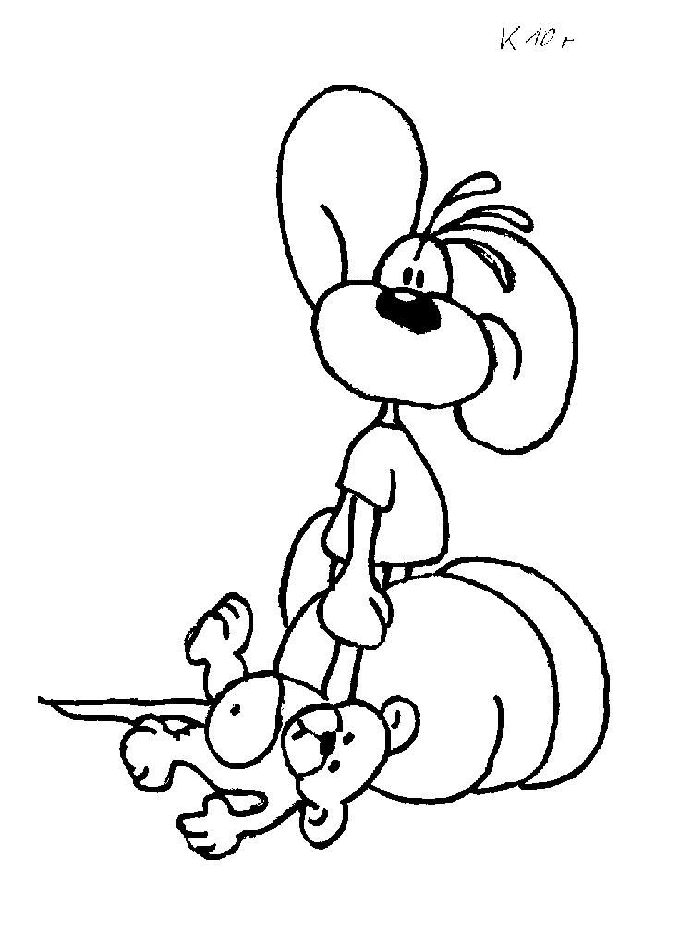

Les tables de 2, 4 et 8

La table de 8

16 : 2 = …
8 : 1 = …
36 : 4 = …
6 : 2 = …
64 : 8 = …
28 : 4 = …
32 : 4 = …
16 : 4 = …
2 : 2 = …
16 : 8 = …

5 x 4 = …
8 x 8 = …
3 x 2 = …
1 x 4 = …
0 x 8 = …
4 x 4 = …
2 x 2 = …
3 x 8 = …
4 x 8 = …
3 x 4 = …

16 : 8 = …
… : 2 = 8
3 x … = 24
10 x … = 80
8 : 8 = …

64 : 8 = …
… = 2 x 8
… : 8 = 7
0 x 8 = …
… x 4 = 32

Nombre de fautes : …..
Nombre de fautes : …..

Temps maximum : 4 minutes

Temps maximum : 4 minutes
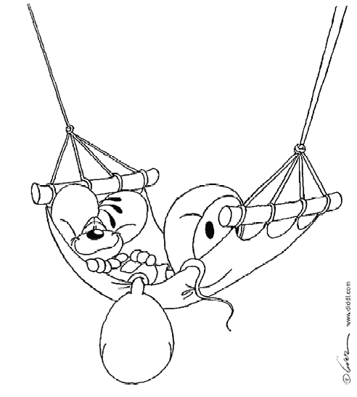


Les tables de 0 et 1

La table de 10

80 : 10 = …
8 x … = 80
… x 10 = 0
60 : … = 6
3 x 10 = …

4 x 10 = …
50 : … = 5
2 x … = 20
… x 10 = 30
… : 10 = 1

10 : 1 = …
1 : … = 1
… x 1 = 8
3 x … = 3
… x 1 = 0

0 x 0 = …
7 : 1 = …
… : 1 = 6
4 x 0 = …
9 x … = 0

Nombre de fautes : …..
Nombre de fautes : …..

Temps maximum : 4 minutes

Temps maximum : 4 minutes
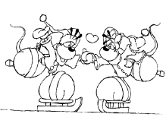


La table de 5

Les tables de 0, 1, 5 et 10

15 : 5 = …
10 : 10 = …
3 : 1 = …
60 : 10 = …
45 : 5 = …
10 : 5 = …
4 : 1 = …
100 : 10 = …
20 : 5 = …
40 : 5 = …

4 x 0 = …
8 x 5 = …
3 x 10 = …
1 x 1 = …
0 x 5 = …
4 x 5 = …
2 x 10 = …
3 x 5 = …
4 x 1 = …
7 x 10 = …

4 x 5 = …
… : 5 = 5
10 : … = 2
10 x 5 = …
… x 5 = 30

50 : 5 = …
8 x … = 40
… x 5 = 0
5 : … = 1
35 : 5 = …

Nombre de fautes : …..
Nombre de fautes : …..

Temps maximum : 4 minutes

Temps maximum : 4 minutes




Les tables de 0,1,2,4,5,8 et 10

Les tables de 0,1,2,4,5,8 et 10

4 x 2 = …
100 : 10 = …
… : 5 = 9
8 x … = 64
24 : … = 6

7 x … = 0
9 x 8 = …
35 : 5 = …
18 : … = 9
… x 8 = 56

2 x … = 4
64 : … = 8
… x 8 = 72
36 : … = 9
7 x 4 = …

5 x 8 = …
45 : … = 9
6 x 2 = …
… : 4 = 4
6 x 5 = …

Nombre de fautes : …..
Nombre de fautes : …..

Temps maximum : 4 minutes

Temps maximum : 4 minutes


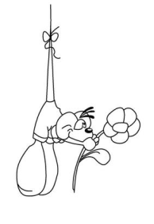

La table de 6

La table de 3

… x 6 = 0
24 : … = 4
… : 6 = 9
1 x 6 = …
42 : 6 = …

… : 6 = 10
5 x … = 30
7 x 6 = …
48 : 6 = …
… x 6 = 36

5 x … = 15
… : 3 = 10
7 x 3 = …
24 : 3 = …
… x 3 = 27

… : 3 = 4
6 x … = 18
3 x 3 = …
… x 3 = 3
10 x 3 = …

Nombre de fautes : …..
Nombre de fautes : …..

Temps maximum : 4 minutes

Temps maximum : 4 minutes


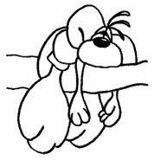

La table de 9

Les tables de 3 et 6

0 x 9 = …
45 : 9 = …
6 x … = 54
… : 9 = 10
… : 9 = 1

3 x 9 = …
… : 9 = 5
81 : … = 9
… x 9 = 63
72 : 9 = …

9 x 6 = …
5 x … = 15
… x 6 = 30
21 : 3 = …
… : 6 = 4

8 x 6 = …
24 : … = 8
… : 6 = 6
… x 3 = 27
30 : 3 = …

Nombre de fautes : …..
Nombre de fautes : …..

Temps maximum : 4 minutes

Temps maximum : 4 minutes


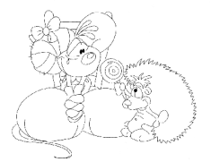

Les tables de 0,1,2,3,4,5,6,8,9 et 10

Les tables de 3, 6 et 9

8 x 4 = …
2 x 6 = …
5 x 8 = …
7 x 9 = …
7 x 6 = …
4 x 3 = …
6 x 8 = …
9 x 4 = …
5 x 2 = …
3 x 10 = …

56 : 8 = …
42 : 6 = …
81 : 9 = …
36 : 9 = …
27 : 3 = …
8 : 1 = …
35 : 6 = …
45 : 5 = …
100 : 10 = …
18 : 6 = …

9 x 6 = …
… : 6 = 3
54 : … = 6
15 : … = 5
… : 6 = 8

3 x … = 27
36 : … = 6
… : 3 = 8
… x 9 = 18
60 : 6 = …

Nombre de fautes : …..
Nombre de fautes : …..

Temps maximum : 4 minutes

Temps maximum : 4 minutes

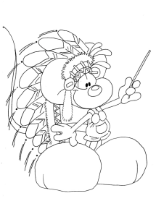

La table de 7

… : 7 = 7
8 x 7 = …
70 : 7 = …
… x 7 = 42
… : 7 = 1

14 : … = 2
3 x … = 21
9 x 7 = …
35 : 7 = …
… : 7 = 4

Nombre de fautes : …..

Temps maximum : 4 minutes

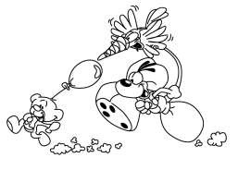

Toutes les tables

Toutes les tables

54 : 9 = …
35 : 6 = …
24 : 8 = …
32 : 4 = …
15 : 3 = …
80 : 10 = …
21 : 7 = …
72 : 8 = …
7 : 1 = …
49 : 7 = …

9 x 9 = …
7 x 7 = …
4 x 6 = …
8 x 6 = …
4 x 5 = …
7 x 8 = …
2 x 6 = …
1 x 8 = …
10 x 10 = …
7 x 9 = …

8 x … = 64
… : 8 = 6
5 x 7 = …
6 x … = 42
9 x … = 45
54 : … = 6
… : 3 = 7

9 x … = 81
… : 7 = 7
72 : … = 8
5 x 8 = …
63 : 7 = …
42 : … = 7
18 : … = 9
4 x 7 = …

Temps : … min et …sec
Temps : … min et …sec

Score : …… / 15
Score : …… / 20



Toutes les tables

Toutes les tables

49 : … = 7
80 : 10 = …
12 : 4 = …
3 x … = 18
2 x 8 = …
7 x … = 56
35 : 5 = …

… : 9 = 8
64 : … = 8
63 : … = 7
… x 7 = 0
100 : 10 = …
7 x 5 = …
… : 4 = 6

0 x 10 = …
42 : … = 6
6 x 9 = …
3 x … = 15
... : 1 = 8
28 : … = 7
9 x 7 = …
… : 9 = 4

3 x … = 21
… x 4 = 40
9 x … = 27
18 : 6 = …
36 : … = 4
54 : 9 = …
5 x … = 25
81 : … = 9

Temps : … min et …sec
Temps : … min et …sec

Score : …… / 15
Score : …… / 15

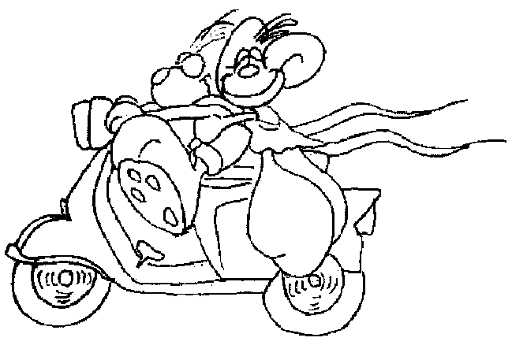

Toutes les tables

Toutes les tables

21 : 7 = …
… x 5 = 25
4 x … = 36
… : 10 = 3
… x 7 = 42
30 : 6 = …
45 : … = 5
… x 8 = 48

4 x 7 = …
54 : 9 = …
32 : … = 4
… x 9 = 81
… : 1 = 8
… = 6 x 7
64 : … = 8

6 x 7 = …
54 : 9 = …
63 : … = 7
6 x … = 0
… : 10 = 8
… x 7 = 63
81 : … = 9

… : 7 = 3
4 x 7 = …
9 x … = 54
18 : … = 3
4 x … = 36
45 : 9 = …
49 : … = 7
… x 6 = 42

Score : …… / 15
Score : …… / 15

Temps maximal : 7 minutes
Temps maximal : 8 minutes

Toutes les tables
Examen de fin d’année

Toutes les tables

56 : 7 = …
… x 9 = 63
5 x … = 20
… : 8 = 5
… x 6 = 30
24 : 6 = …
28 : … = 7
… x 9 = 81

3 x 7 = …
54 : … = 6
32 : … = 8
… x 8 = 72
… : 6 = 8
… = 7 x 5
80 : … = 8

… : 2 = 6
3 x 9 = …
63 : … = 9
… : 5 = 8
0 x 10 = …
… : 4 = 4
7 x 8 = …

… x 7 = 42
90 : … = 10
8 x … = 48
… : 6 = 5
49 : … = 7
54 : 9 = …
4 x … = 28
… : 4 = 32

Score : …… / 15
Score : …… / 15

Temps maximal : 6 minutes
Temps maximal : 6 minutes

